**2ª entrega**

**Entrega intermédia**

Integração de Sistemas de Informação

**Aluno/os:**

21140 - Pedro Vieira Simões

21145 – Gonçalo Moreira da Cunha

21152 – João Carlos da Costa Apresentação

**Professor/es: Óscar Ribeiro**

**Licenciatura em Engenharia de Sistemas Informáticos**

Barcelos, dezembro de 2022

IPCA GYM

# Resumo

Este trabalho prático, relativo à unidade curricular de **Projeto Aplicado,** propende a melhorar a performance de trabalho em equipa num desafio que irá explorar as necessidades de um smart campus, no IPCA e demonstrar técnicas e conceitos abordados inter e extracurricular.

A ideia do projeto será um sistema para um ginásio e uma aplicação para os utilizadores. Ambas serão aplicações mobile e ainda terá um sistema de gestão de acesso

[Zona dos Indices]

Conteúdo

Resumo 4

1. Introdução 7

1.1. Contextualização 7

1.2. Motivação e Objetivos 7

1.3. Estrutura do Documento 7

2. Produto 8

2.1. Visão do Produto 8

3. Organização do Grupo 9

4. Processos gerais do funcionamento do produto 10

4.1. Requisitos Funcionais 10

4.1.1. Ginásio (Sistema) 10

4.1.2. Cliente 10

5. Stakeholders 11

6. Partes não interessadas 11

7. Benefícios 11

8. Impacto Diário 12

9. Cliente 12

10. Utilizadores 12

11. Modelo Canvas 12

12. Diagramas 13

12.1. Diagrama Entidade-Relação 13

13. Código 15

13.1. Programação por Camadas 15

13.1.1 Backend_IPCA_Gym 15

Como referido na página anterior, em cada controlador corresponde a cada parte do nosso projeto e é onde são chamadas as funções que irão fazer a conexão com a bases de dados. Neste momento temos 5 funções para cada controlador, apresento em baixo as que utilizamos para o controlador do cliente: 16

16

16

13.1.2 LayerBBL 17

13.1.3 LayerBOL 17

13.1.3 LayerDAL 17

14. Conclusão 19

15. Bibliografia 19

# Introdução

## Contextualização

Este projeto visa implementar soluções e desafios propostos pelo docente Eduardo Peixoto, consolidando assim os conhecimentos não só adquiridos durante a unidade curricular do projeto, mas também no percurso académico atual.

## Motivação e Objetivos

A ideia de um sistema para o ginásio foi originada pela ideia de futuramente o IPCA vir a ter mais instalações à medida que este vai crescendo e desta forma existir uma forma de gerir o mesmo e ainda ajudar os clientes.

Temos por objetivos pessoais:

* Cimentar conhecimentos obtidos ao longo do percurso académico;

Objetivos do projeto:

* Criar um sistema que ajude a gerir um ginásio, ao nível de:
  + Lotação;
  + Utilizadores;
  + Artigos de venda;
  + Fluxo de entradas/saídas;
  + Etc;
* Criar uma aplicação que ajude os utilizadores, ao nível de:
  + Procurar as melhoras horas de utilização do ginásio;
  + Facilitar o treino;
  + Entregar uma gama de produtos e planos (nutrição e treino);
  + Etc;

## Estrutura do Documento

O documento está estruturado de forma que seja de simples leitura. Existe recurso a referências de material fornecido pelo professor Eduardo Peixoto e/ou referências a excertos de Web grafia.

Este trabalho encontra-se dividido em grupos, de forma a facilitar a procura e associação face ao material fornecido pelo docente.

# Produto

## 2.1. Visão do Produto

Dentro dos subtópicos possíveis encaixados no Smart Campus vai ser abordado a Saúde. Foi decidido toda uma construção em torno do desenvolvimento android que visa à nossa universidade acompanhar a vida saudável e atlética dos estudantes.

O IPCA GYM nasce após notar-se a necessidade desse mesmo acompanhamento e a falta de um setor que permita a atividade aos jovens, no sentido de incentivar aos estudantes a realizar um estilo de vida saudável.

Será então possível aos estudantes terem um acompanhamento mobile da sua atividade física, tal como os diferentes exercícios que pode fazer ao longo do seu treino.

Os gestores do ginásio conseguirão fazer uma monitorização de todas as pessoas inscritas no ginásio, já que, em conjunto com outra unidade curricular, irá ser implementado um sistema externo para gestão de acesso através de um chip/cartão eletrónico.

Este projeto visa alcançar este objetivo através da implementação de uma aplicação Mobile e de hardware de gestão de acessos para que se torne mais cómoda a utilização da mesma.

# Organização do Grupo

O grupo 7 da cadeira de Projeto Aplicado da Licenciatura de Engenharia de Sistemas Informáticos pós-laboral (LESI-PL) é constituído pelos seguintes membros de grupo: Pedro Simões, Gonçalo Cunha e João Apresentação.

O grupo tem como orientador o professor Eduardo Peixoto, que poderá participar nas reuniões de grupo, para auxiliar na concretização dos objetivos do projeto.

A nível de cargos distribuídos pelo grupo, temos:

* Gonçalo Cunha - Product Owner, Programador
* João Apresentação - Scrum Master, Programador
* Pedro Simões - Programador

**Product Owner** tem o papel de fazer a definição da visão do projeto, supervisionamento e avaliação das etapas de desenvolvimento.

**Scrum Master** tem o papel de facilitar as sprints, ajudar a equipa a manter-se concentrada nas sprints e fazer o planeamento e organização da mesma.

**Programador** tem a função desenvolver o software em si, obedecendo às tarefas fornecidas pelo Scrum master e de realizar as suas tarefas até ao fim de cada sprint.

Não está projetado a alteração de cargos entre membros de grupo, exceto em ocasiões especiais, das quais serão devidamente registadas com os membros que sofreram a alteração, data e razões da mesma.

s carregado por um hardware com uso de cartões para o ginásio.

# Processos gerais do funcionamento do produto

### Requisitos Funcionais

### Ginásio (Sistema)

* Gestão da lotação atual
  + Quantidade atual (avisos caso esteja perto do limite)
  + Quantidade de pessoas que foram nesse dia
  + Quantidade de pessoas que foram nesse mês
  + Quantidade de pessoas que já saíram
* Gestão de clientes
  + Registo
  + cancelar "contrato"
  + alterar dados biométricos
* Gestão de avaliações
* Gestão de pedidos da loja online
* Histórico de entradas e saídas de cada user (data passagem, dizer se é entrada ou saída, id da pessoa que entrou ou saiu, nome dessa pessoa)

### Cliente

* Login
* Dados biométricos
* Planos de treino
  + planos
    - emagrecer
    - massa muscular
    - definir
    - pernas, braços, peito, …
* Planos de nutrição
* Pode avaliar o ginásio/aplicação
* Marcar consulta de medições/nutrição
* Ver evolução ao nível das medidas musculares, …
* Gestão de conta
  + editar alguns dados
  + cancelar "contrato"
* Loja online

# Stakeholders

* **Ginásio (IPCA):** interesse em oferecer uma plataforma aos seus membros e um sistema de gestão desses aos seus funcionários;
* **Cliente/Membro**: interesse em usar a aplicação e usufruir do ginásio;
* **Funcionário (Personal Trainers/Gerente):** interesse em gerir o estado e propriedades do ginásio;
* **Nutricionista:** interesse pelo fornecimento de dados nutricionais e marcação de serviços relacionados com o mesmo;
* **Fornecedores Comerciais:** interesse pelo fornecimento de roupa e alimentos a serem disponibilizados na loja online;
* **IPCA (ou outro estabelecimento académico):** interesse pela atração de novos estudantes e progressão do estabelecimento.

# Partes não interessadas

Todo o tipo de empresas e estabelecimentos não conectados à indústria da saúde, desporto, alimentar (alimentos de treino) e têxtil (roupa de treino).

# Benefícios

De uma forma generalizada o projeto a ser desenvolvido pretende fundamentar a ideia de uma vida saudável em cooperativo com campus universitário, que não só irá atrair os estudantes como irá tornar este politécnico mais destacado e importado com a saúde dos seus alunos.

De uma forma mais ao nível do que será desenvolvido serão beneficiados os stakeholders pelos seguintes aspetos:

* Aplicação mobile com o intuito de:
  + Promoção de uma vida saudável;
  + Facilitar na ida ao ginásio através da visualização de lotação do estabelecimento;
  + Ajudar no treino através dos planos fornecidos;
  + Ajudar na alimentação/nutrição;
  + Fornecer uma loja online de roupa e alimentação;
  + Sistema de ginásio que facilita a gestão de:
    - Lotação;
    - Experiência dos clientes;
    - Contratos;
    - Dados dos clientes;

# Impacto Diário

Atualmente muitas das vezes consome-se tempo e dinheiro a ir a determinado estabelecimento sendo que este poderá ter atingido a sua lotação máxima ou mesmo ter um número elevado de utilizadores, o que pode ser resolvido através de uma gestão desse tipo de dados. De certa forma este sistema vem como forma de resolver e criar um impacto positivo na sociedade ao nível de desperdício de tempo e recursos. Além disso com a existência de uma App mobile é possível visualizar todo esse acesso de forma simples e eficaz. O cliente ainda terá facilidade nos seus treinos e progressos o que torna toda esta experiência bastante satisfatória. Apesar de tudo isto, o projeto tem como maior impacto a aposta numa vida diariamente saudável de cada estudante.

# Cliente

O cliente do nosso projeto será o ginásio pertencente ao instituto académico (IPCA). Irá lhe ser disposto um sistema de gestão de acessos (cartões e leitor de cartões) juntamente com uma aplicação a ser oferecida aos seus membros/utilizadores.

# Utilizadores

Os utilizadores serão única e exclusivamente aqueles que sejam membros do ginásio e seus clientes. Estes terão um cartão de acesso ao recinto e ainda uma conta para uso da aplicação.

# Modelo Canvas

* 1. Parcerias-Chave
* Ginásios;
* Personal Trainers;
* Empresas para fornecimento de roupa e alimentos desportivos;
* Institutos académicos (no caso IPCA);
  1. Atividades-Chave
* Marketing;
* Desenvolvimento e manutenção do software;
* Desenvolvimento e manutenção do hardware;
* Suporte.
  1. Recursos-Chave
* Desenvolvedores de software;
* Desenvolvedores de hardware;
* Marcas;
* Contratos com os parceiros-chave.

# Diagramas

## Diagrama Entidade-Relação

Segue-se abaixo o diagrama de entidade-relação da base de dados do IPCA GYM:

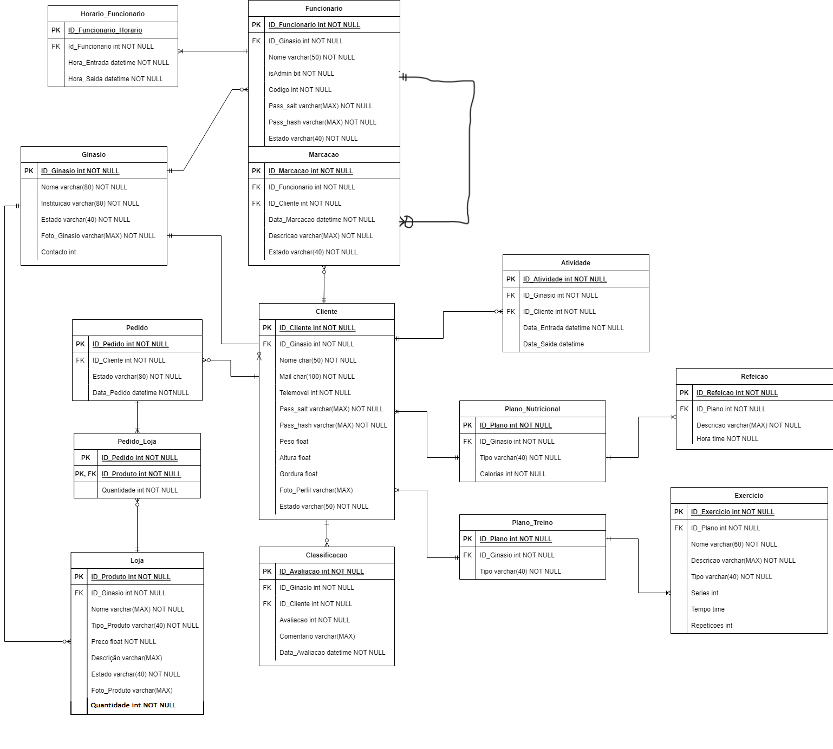

Figura 1 - Diagrama de Entidade-Relação

Como entidades principais este diagrama possuí:

* **­Cliente** – dados de um cliente que está a utilizar a aplicação;
* **Funcionário** – dados de um funcionário do ginásio em causa, possuí o atributo “isAdmin” para determinar se este tem como role Gerente ou não;
* **Ginásio** – dados do ginásio em causa, entidade criada de forma que o projeto, mais tarde, tenha suporte para várias instituições académicas
* **Loja** – possui dados de todos os produtos disponíveis e indisponíveis na loja de cada ginásio
* **Atividade** – entidade criada com o propósito de analisar as entradas e saídas de cada cliente no ginásio (recebe informação do Arduíno)

De forma que fosse possível suportar alguns dados sobre outras funcionalidades, foram adicionadas as seguintes entidades:

* **Plano_Nutricional** e Refeição – entidades que possuem dados sobre diferentes refeições e seus horários, cada ginásio define o seu plano nutricional;
* **Plano_Treino** e Exercício – entidades que possuem dados sobre diferentes exercícios e suas descrições, cada ginásio define o seu plano de treino;
* Pedido e **Pedido_Loja** – entidade que possui dados de cada encomenda feita pelo utilizador na loja do ginásio no qual este está inscrito;
* **Horario_Funcionario** – regista o horário de cada funcionário, de forma a verificar a sua disponibilidade para as diferentes marcações;
* **Marcação** – possui a informação de todas as marcações marcadas pelo cliente com o funcionário, associadas a cada ginásio;
* **Classificação** – contém todas as avaliações feitas pelos clientes a cada ginásio.

# Código

## Programação por Camadas

Neste projeto, como forma de organizar o nosso código, decidimos programar em 4 camadas, isto para que que o código fique mais organizado, com melhor performance e mais seguro. A nós permite-nos também detetar anomalias e corrigir problemas de forma mais simples e direta, tudo isto porque é possível substituir partes das camadas (ou a camada toda) sem que o sistema fique todo ele comprometido.

1ª Camada - Backend API

2ª Camada - BLL

3ª Camada - BOL

4ª Camada - DAL

Figura 2 - Camadas

### Uma imagem com texto Descrição gerada automaticamenteUma imagem com texto Descrição gerada automaticamente13.1.1 Backend_IPCA_Gym

Figura 3 - Main

Na camada “Backend_IPCA_Gym” estão os controllers respetivos para todas as partes do nosso sistema.

Esta camada utiliza funções logic, sendo estas funções provindas da camada DAL.

Aqui é onde são executadas as chamadas à API.

Também é nesta camada que está o nosso main, que é chamado quando executamos o nosso sistema.

Figura 4 - Lista dos controladores

Como referido na página anterior, em cada controlador corresponde a cada parte do nosso projeto e é onde são chamadas as funções que irão fazer a conexão com a bases de dados. Dentro dos controladores temos que colocar (antes de executarmos a chamada), o tipo de request que pretendemos fazer (httpget, httppost,hettpdelete…).

* Listagem de todos os clientes

Figura 5 - Get dos clientes todos

* Listagem de um cliente através do seu ID

Figura 6 - Get de um cliente pelo ID

* Criação de um novo cliente

Figura 7 - Adicionar Cliente

* Remoção de um cliente

Figura 8 - Remover Cliente

* Alteração dos dados relativos a um cliente

Figura 9 - Alteração dados de um cliente

### 13.1.2 LayerBLL

A camada BLL (camada de negócios) é a camada utilizada entre as camadas DAL e BOL.

Assim quando a camada que faz a apresentação (requisitar ou enviar dados ela comunica-se com a camada de negócios sem se importar como os dados são mantidos ou persistidos. A responsabilidade da camada de negócios é fornecer métodos para o cliente usar na apresentação e persistência das informações.

Dentro da camada BLL separamos também as partes lógicas das partes utilitárias.

* Uma imagem com texto, eletrónica

  Descrição gerada automaticamenteNas partes lógicas temos as funções *logic (*funções referidas anteriormente chamadas na camada *Backend*, e nessas funções

Figura 10 - Camada BLL

### 

### 13.1.3 LayerBOL

### 13.1.3 LayerDAL

# Conclusão

O progresso atual do projeto foi possível com o recurso a ferramentas de suporte, com uma distribuição por sprints semanais e organização de reuniões para estruturação das tarefas. Com esta 3ª entrega foi possível terminar todos os diagramas e avançar para a implementação a ser avaliado em futuras entregas (4 e 5).

# Bibliografia

**Repositório GitHub**

<https://github.com/Presentation12/Ipca_Gym>

**Figma**

<https://www.figma.com/file/Q4tM34gl91b9fhrGvUeXRs/MileriuPT's-teamlibrary?node-id=0%3A1&t=p9cWit1VJHUNwf2m-1>

**Sites para produção dos diagramas:**

<https://app.diagrams.net>

<https://online.visual-paradigm.com/pt/login.jsp>